Plan strony – wersja na komputer
Nagłówek:
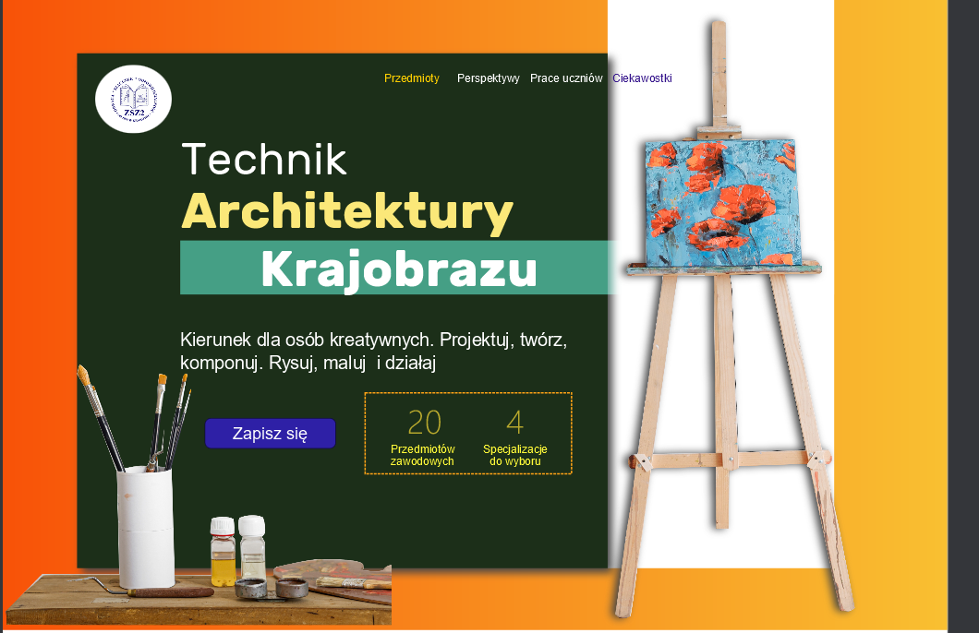
Gradient:
#F74C06
#F9BC2C

Kolor:
#182A15

naglowek1.png
naglowek2.png
logo.png

Kolor:
#2B8673

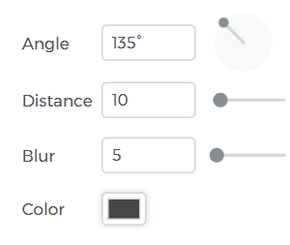

Cień dla pojemnika

Teksty:

Kierunek dla osób kreatywnych. Projektuj, twórz, komponuj. Rysuj, maluj i działaj

